Písně, tance a kroje dětí ze Slovácka okouzlily seniory v Moravskoslezském kraji

Havířov 5. června 2018 – Děti z folklorního souboru Kyjovánek vyrazily na dvoudenní šňůru koncertů pro domovy seniorů do Moravskoslezského kraje. Hodinové pásmo písní a tanců za doprovodu dětské cimbálové muziky okouzlilo desítky seniorů ve čtyřech seniorských centrech v kraji.
Akce proběhla v rámci projektu Srdce na dlani – děti seniorům, který národopisný soubor realizuje už třetím rokem. „Dvakrát, někdy třikrát do roka vyrážíme na dvoudenní výjezd do různých regionů, kde navštěvujeme seniorská centra. Je to skvělá příležitost, jak propojit nejmladší generaci s tou nejstarší a vzájemně se obohatit,“ uvádí Adéla Klingelová, vedoucí souboru.

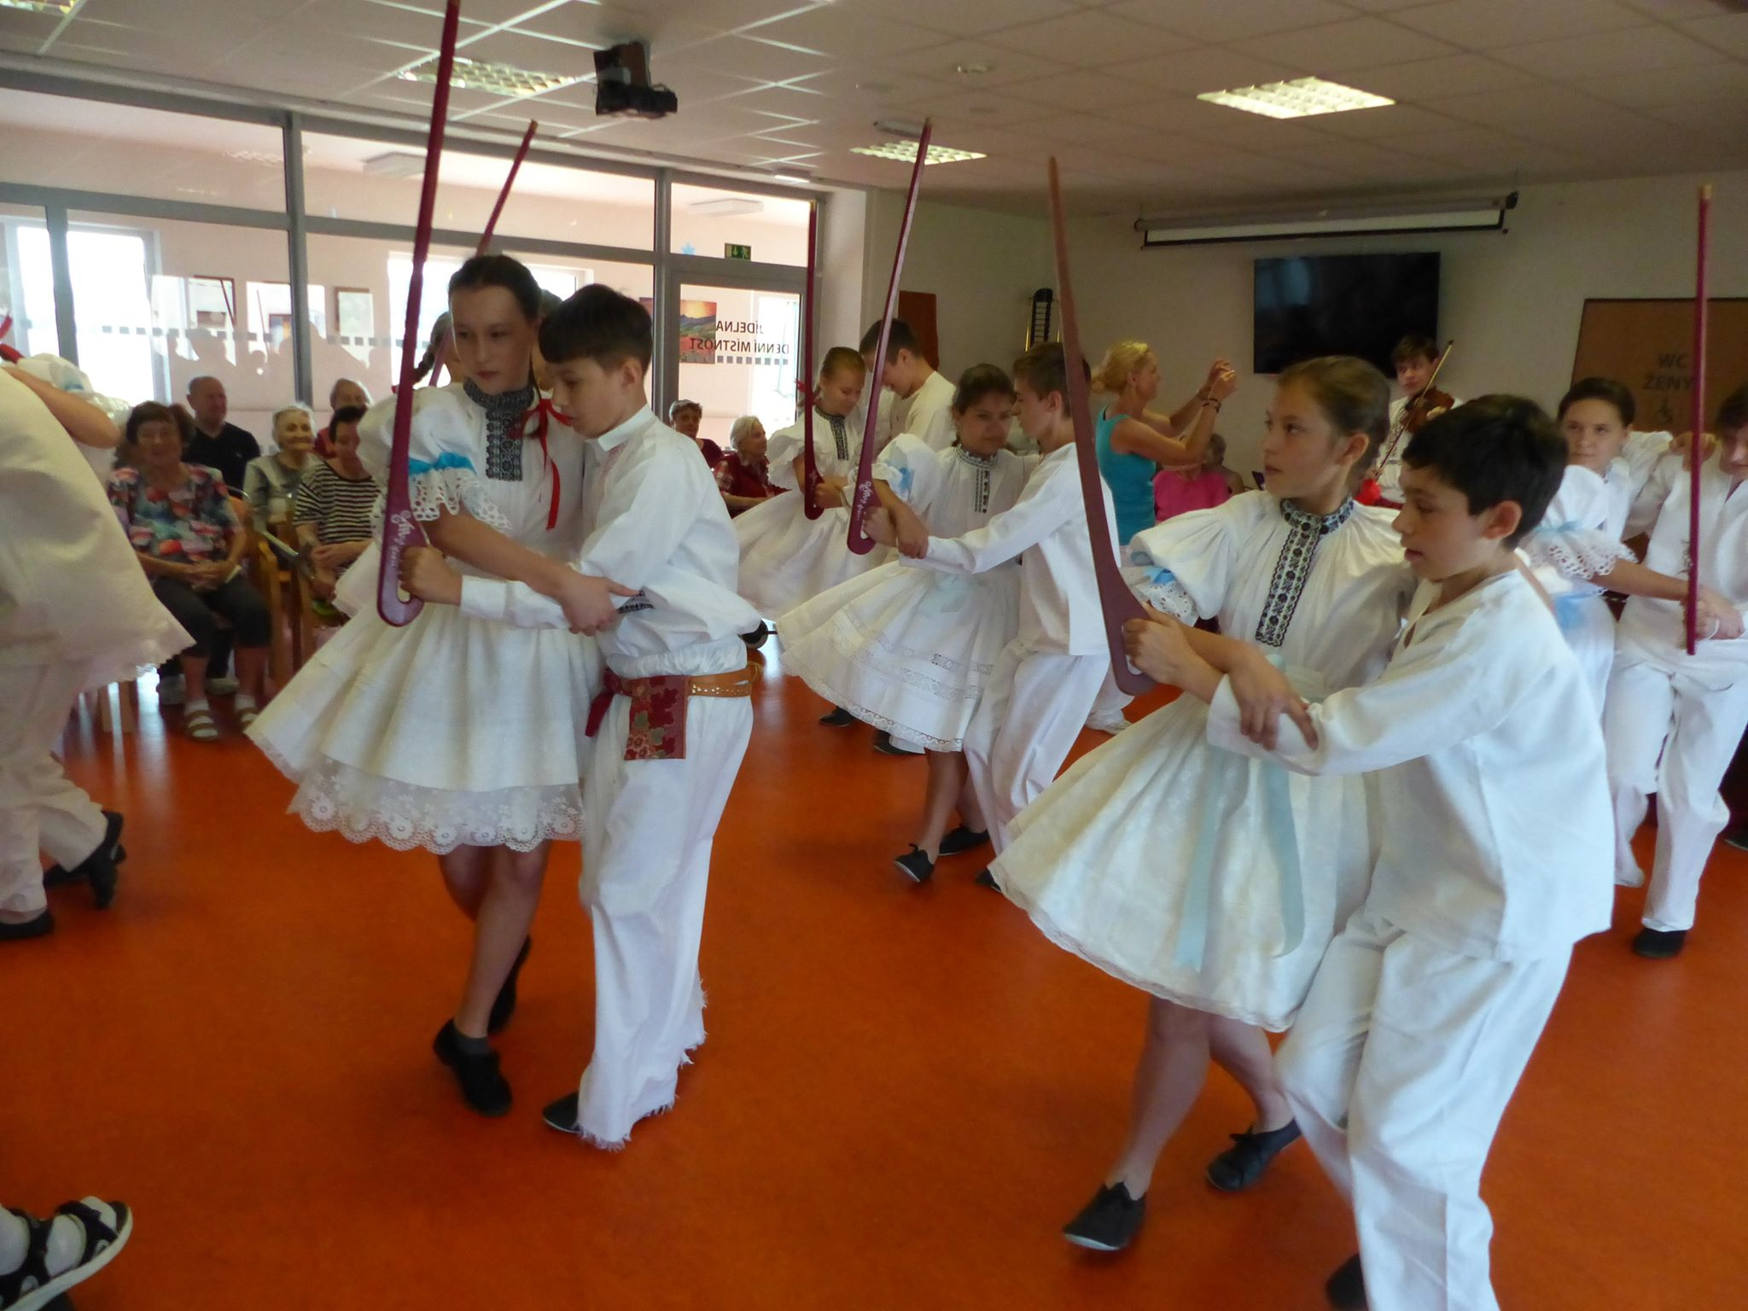
Soubor vyrazil v pátek 1. června z domovského Kyjova na Hodonínku a během dvou dnů navštívil čtyři seniorská centra. „Z našeho kraje máme výbornou zkušenost s centry společnosti SeneCura, proto jsme tento výjezd postavili na návštěvě jejich SeniorCenter v Olomouci a Havířově. V sobotu jsme program zakončili v domově seniorů Medela v Ostravici, kde už na začátku ledna vystupovala naše muzika s koncertem pro Ježíškova vnoučata, a rovnou jsme se dohodli na celosouborovém vystoupení,“ doplňuje Adéla Klingelová.
Projekt Srdce na dlani – děti seniorům je vlastní aktivitou souboru a dle svých časových a také finančních možností jej pravidelně zařazuje do svého nabitého programu.
Děti se představili v tradičních kyjovských krojích s tanečními a písňovými bloky z moravského Slovácka. V doprovodné muzice složené z mladých nadaných muzikantů nechyběl tradiční cimbál. Závěrečný blok koncertu patřil společnému zpívání známých lidových písní, ke kterému se diváci s nadšením přidávali. Umění malých šohajů a děvčic odměnili senioři hlasitým potleskem. „Máme všichni velikou radost, když nás dědečci a babičky zastavují a říkají nám, jak to bylo nádherné, nebo že to bylo nejkrásnější vystoupení, které v domově kdy měli,“ prozrazuje osmiletá tanečnice Jitka Fridrichová.
Vedení seniorských center podobné aktivity velmi vítá. „Setkávání seniorů s dětmi působí jako balzám na psychiku našich klientů. Je skvělé, že se Kyjovánek takovým aktivitám věnuje,“ doplňuje Renata Vávrová, ředitelka SeneCura SeniorCentra Havířov. „Vystoupení souboru má vysokou úroveň, kterou navíc podtrhuje temperament a radost, která z dětí čiší. Naši klienti jsou z vystoupení nadšeni a my věříme, že se k nám Kyjovánek zase brzy vrátí,“ uzavírá Vávrová.
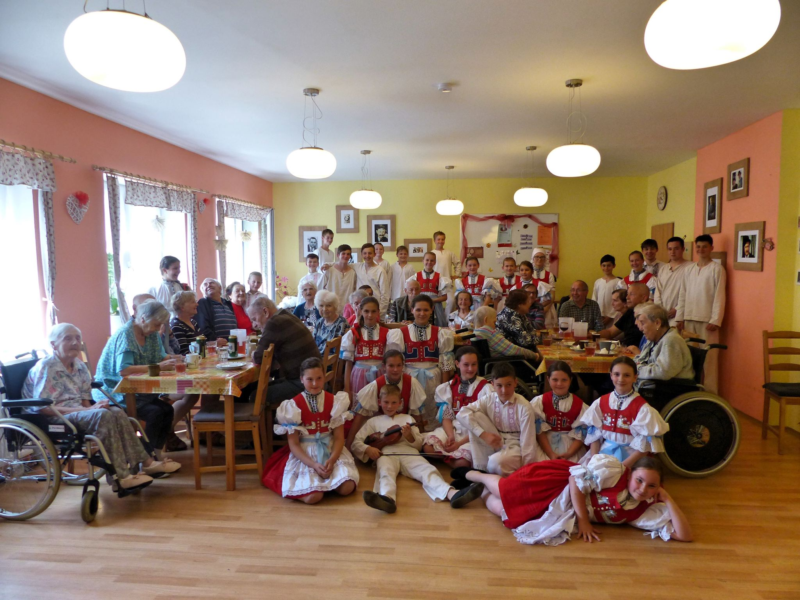
O Kyjovánku:

Dětský národopisný soubor Kyjovánek působí v jihomoravském Kyjově od roku 1998. V souboru tančí, zpívá a hraje více než 70 dětí ve věku od 5 do 15 let. Zaměřuje se na tradiční folklorní materiál domácího regionu a vystupuje v typických kyjovských krojích. Soubor se pravidelně účastní folklorních festivalů a akcí u nás i v zahraničí. S ohledem na úspěchy v celorepublikových soutěžních přehlídkách dětských souborů a také individuální úspěchy hudebníků i zpěváků lze říci, že jde o jeden z nejlepších dětských folklorních souborů u nás.

KONTAKT PRO MÉDIA:
Barbora Šmýrová
Taktiq Communications
mob: + 420 739 464 855
e-mail: barbora.smyrova@taktiq.com

